中國文化大學高教深耕計畫成果紀錄表
子計畫 | C1-3-4創造力思維與實作能力提升人才培育-創客中心
具體作法 | 華岡創客中心
主題 | 拇指姑娘的巨型花藝-巨型小雛菊
內容  （活動內容簡述/執行成效） | 主辦單位：研發處  活動日期：2025/4/17 13:00-16:00  活動地點：大慈館B1華岡創客中心  主 講 者：黃雅琳老師  參與人數： 19 人  內 容：  中國文化大學研發處於2024年4月17日辦理拇指姑娘的巨型花藝-巨型小雛菊教學工作坊，本次邀請黃雅琳老師來帶領同學們利用皺紋紙、3D列印筆、黏膠等工具來製作巨型花藝-巨型小雛菊。  執行成效：  巨型花束在近期的文化創意產業，被作為一種新型的工藝品出現在市場上。在部分心理療癒的課程或活動中，也被視為是一個可以讓人舒壓的製作工藝過程。在療癒氛圍的教學活動儼然已成為文化產業中一個重要的分支。在本次教學中同學除了學習如何製作的手工外，也可利用如3D列印筆、水彩等去繪製微小的細節發揮自己的創意做出差異性，培養未來在設計上的諸多可能性。
 | 活動照片電子檔名稱  (請用英數檔名) | 活動照片內容說明(每張20字內)
 | 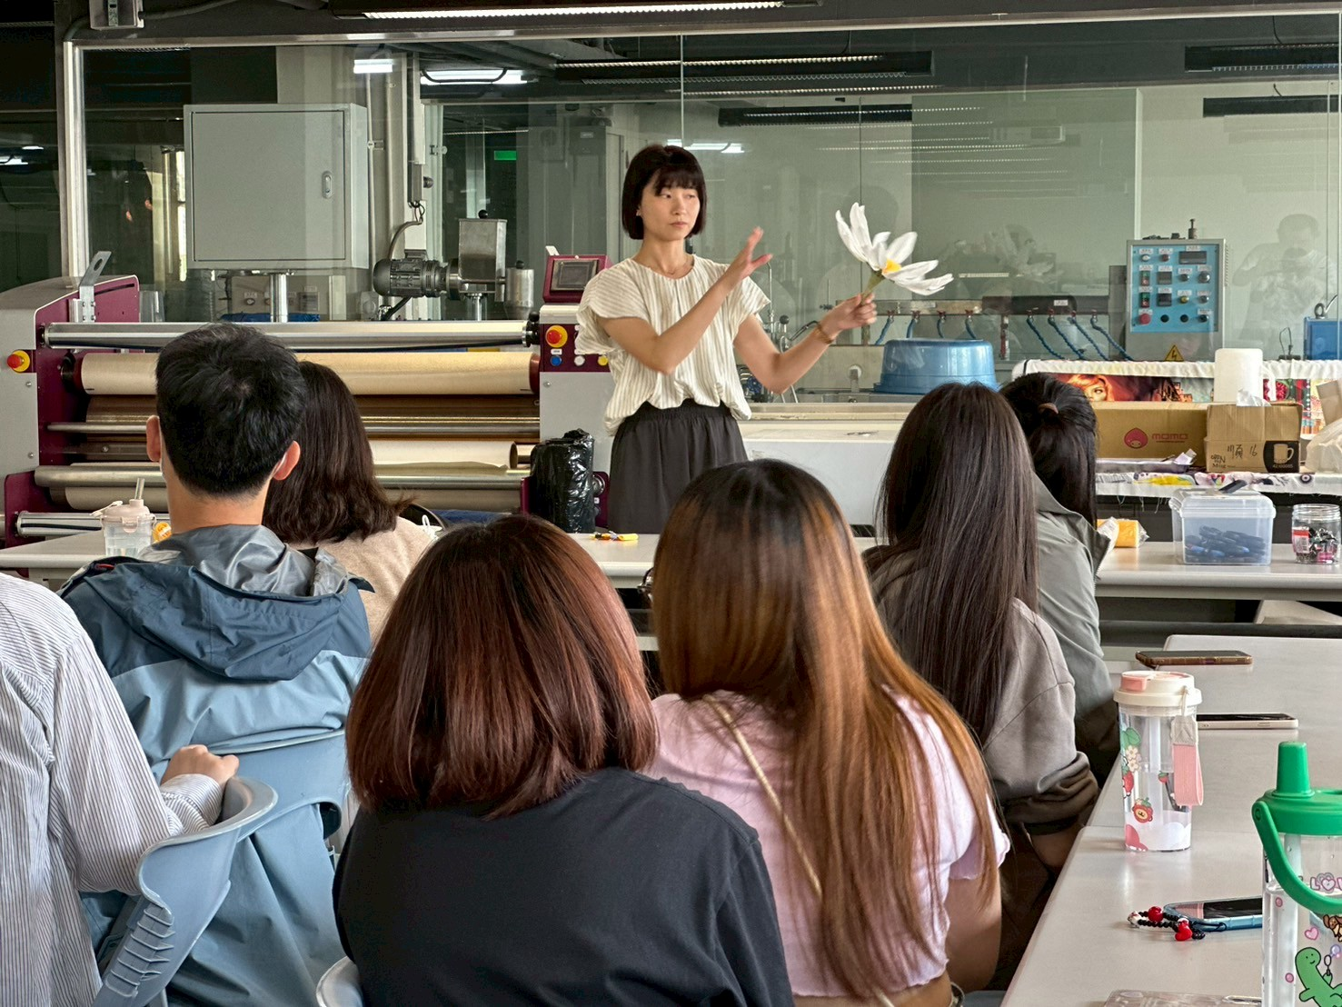 | 課程介紹
 | 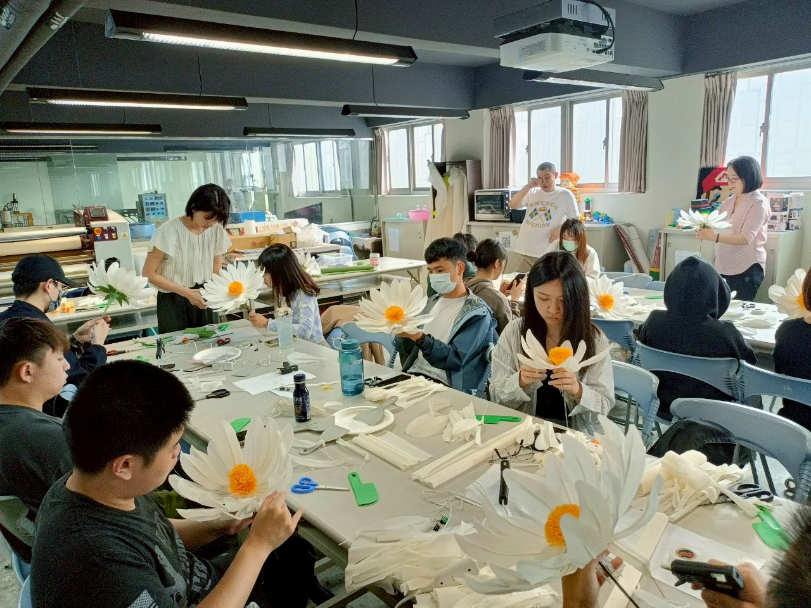  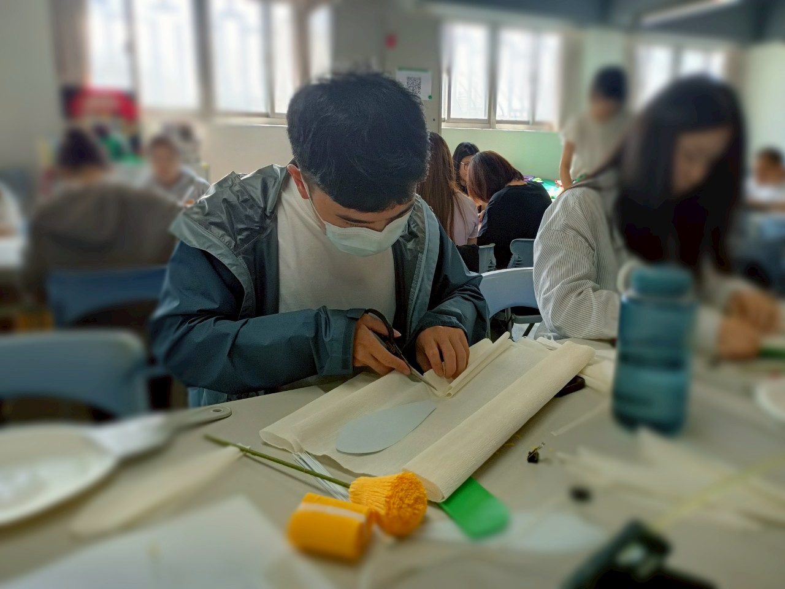 | 同學製作過程
 | 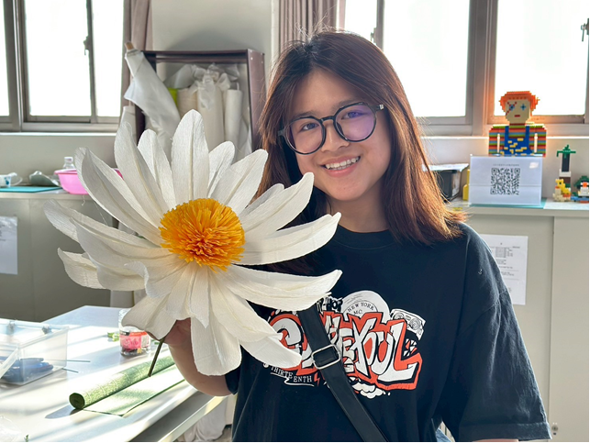 | 成品展示

